- CVE-2020-8462: Cross-Site Scripting
CVSS:3.0/AV:N/AC:H/PR:N/UI:R/S:C/C:L/I:L/A:N
Cross-site scripting (XSS) vulnerabilities in Trend Micro InterScan Web Security Virtual Appliance 6.5 SP2 could allow an attacker to tamper with the web interface of the product.

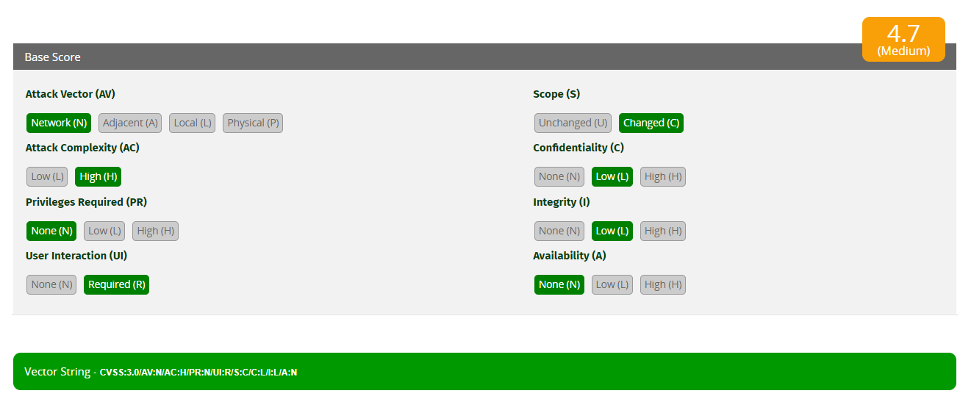
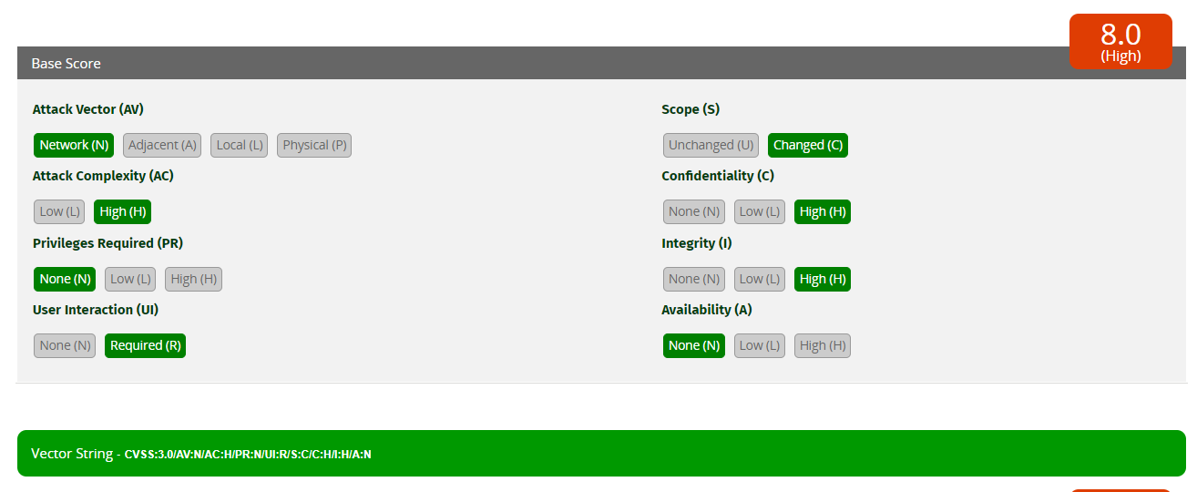
Dread = (10+5+0+10+5)/5 = 6

- CVE-2018-3259
Уязвимость в компоненте Java VM сервера баз данных Oracle. Легко эксплуатируемая уязвимость позволяет неаутентифицированному злоумышленнику с доступом к сети по нескольким протоколам скомпрометировать виртуальную машину Java. Успешные атаки этой уязвимости могут привести к захвату Java VM.
CVSS:3.0/AV:N/AC:L/PR:N/UI:N/S:U/C:H/I:H/A:H
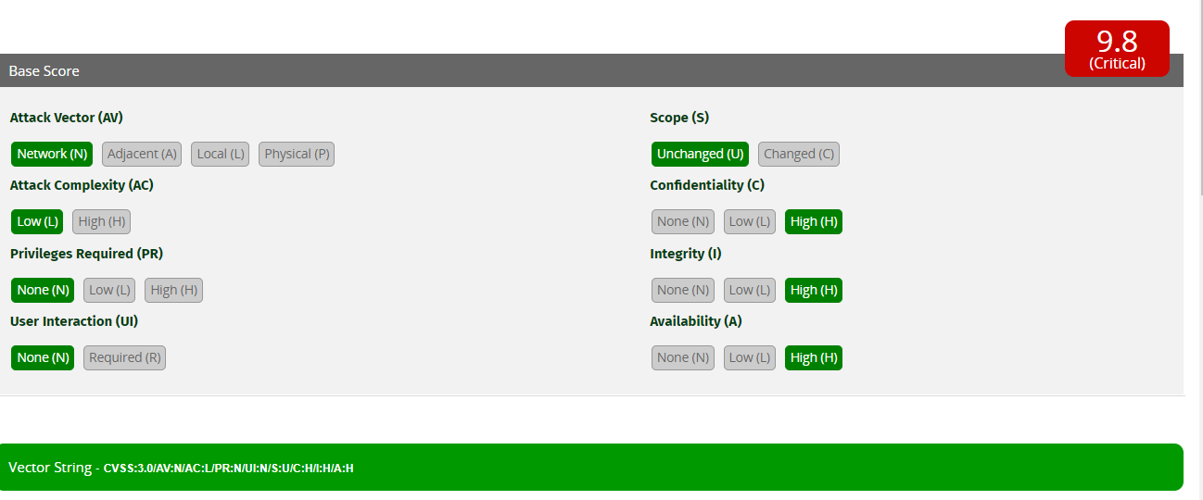
Базовый балл 9.8 (влияние на конфиденциальность, целостность и доступность).
Удаленный пользователь может использовать дефект в компоненте виртуальной машины Java, чтобы получить повышенные привилегии
Dread =( 10+5+5+10+5 )/5= 7

- CVE-2020-5867
In versions prior to 3.3.0, the NGINX Controller Agent installer script 'install.sh' uses HTTP instead of HTTPS to check and install packages
В версиях до 3.3.0 сценарий установки агента контроллера NGINX 'install.sh' использует HTTP вместо HTTPS для проверки и установки пакетов
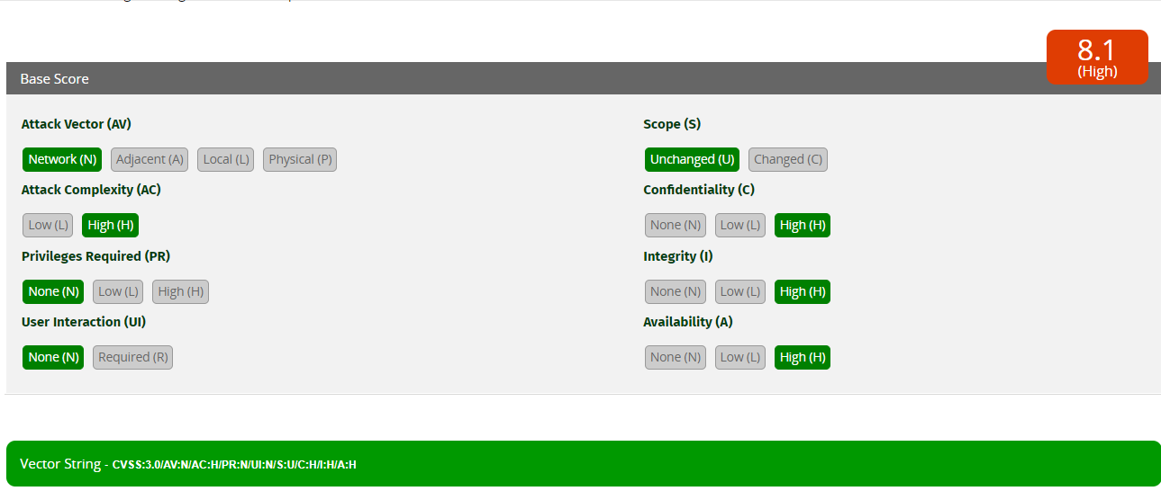
CVSS:3.0/AV:N/AC:H/PR:N/UI:N/S:U/C:H/I:H/A:H
Злоумышленник типа man-in-the-middle (MITM) может использовать эту уязвимость для перехвата небезопасного HTTP-канала и убедительно подделать любые пакеты и получить вредоносные пакеты, установленные на экземпляре NGINX Plus.
Dread = (10+0+0+10+9)/5=5.8

